Atelier de lecture : lecture de texte
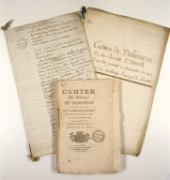
Les braconniers du roi (2)

Le roi Louis XVI venait de convoquer les états généraux. Dans toute la France, nobles, prêtres et roturiers du tiers état rédigeaient des pétitions et des suppliques; des cahiers de doléances qu'ils discuteraient à Paris. Les requêtes allaient du péage d'un pont à des plaintes sur la politique économique du Premier ministre, Loménie de Brienne.
Le Marquis d'Automne maudissait les députés du tiers état, qui combattaient les privilèges de la noblesse. Avocats ou philosophes, ils s'inspiraient de la récente constitution américaine et s'opposaient à l'absolutisme royal. Certains aristocrates, dont le marquis de La Fayette, le comte de Mirabeau ou même le duc d'Orléans, cousin du roi et l'un des hommes les plus riches d'Europe, pensaient comme eux. Et Donatien...
Deux ans auparavant, le marquis avait engagé un précepteur pour son fils : un certain Manière, disciple des philosophes du règne précédent : Voltaire et Rousseau, Diderot et d'Alembert.
[…] Pour Manière, les privilèges de la noblesse étaient non seulement injustes, mais surtout néfastes : en ruinant les paysans, en gênant le commerce des villes et en multipliant les taxes locales et les frontières régionales, ils entravaient l'industrie et le progrès, favorisaient les famines et les jacqueries qui ravageaient périodiquement le royaume.
Donatien l'écoutait avec passion. Depuis toujours, la misère des paysans le scandalisait. Grâce à Manière, son indignation se trouvait expliquée, justifiée.
Le marquis observait Manière, comme un gibier de plus ; et un jour, sans prévenir, il le chassa.
Quand il l'apprit, Donatien regarda durement son père, sans baisser les yeux.
« Vous l'avez renvoyé ? Comme un voleur ? »
Le marquis répliqua d'une voix tranchante :
« Si j'avais attendu davantage, il se serait retrouvé aux galères. Un rebelle, doublé d'un insolent ! Tu dois oublier ses théories insensées! »
Donatien avait la même voix que son père, rapide et coupante : « Vous dormez sur un volcan ! Les caisses du pays sont vides, vos privilèges injustes, absurdes et dangereux. Un jour, vos paysans se fatigueront du pilori... »
Pourtant, contrairement à ce qui se passait dans d'autres seigneuries, les croquants de Malivoire gardaient une fidélité absolue au marquis. Donatien désespérait de les voir protester contre les taxes et les corvées, et surtout contre le jeu du braconnage, qui liait si profondément son père et ses vassaux.
Joël, le porcher, symbolisait pour lui cet entêtement aveugle. Sauvage et orgueilleux, sa fierté le poussait à obéir au maître, à se soumettre, encore et toujours, comme s'il proclamait : « Je suis un manant sans honneur, mais mon seigneur est dur et puissant, et ça me suffit ! »
Donatien pensait qu'à sa place, il se serait révolté depuis longtemps. Mais le jeune porcher restait humble d'apparence, patient, obstiné comme une vieille souche...
Deux gardes détachèrent Bricard. La foule se taisait toujours. Elle attendait. Joël également, saisi par une étrange angoisse. Bricard repoussa les soldats. Le sang tachait son dos et ses reins. Joël frissonna, comme si les lanières de cuir cinglaient à nouveau sa propre chair. Bricard regarda le Marquis d'Automne, à cheval.
Puis, il s'éloigna. Il semblait marcher sur un étang gelé, qui se fissurait sous ses pas. Le marquis lui accordait trois jours pour abandonner le pays.
Bricard passa devant Joël ; le jeune porcher voulut aller vers lui, mais le regard du forgeron le cloua sur place.
Le braconnier regagna sa forge sans aide, et s'étendit près de l'enclume. Il mourut pendant la nuit.
Joël arrivait à la porcherie ; une cabane de pierres, un vaste enclos, des auges, une mare où les cochons pataugeaient à loisir. Joël détestait cet endroit. Presque chaque nuit, il filait vers le bois des Moines, relever dans ses collets et trappes les perdreaux et les lapins qui finiraient dans son écuelle...
Soudain, un cavalier le rattrapa : Donatien. Intrigué, Joël salua humblement et attendit, l'échine courbée, que le jeune noble lui adresse la parole.
Donatien examina l'enfant incliné ; la dure flamme bleue embrasa son regard. Il lança brusquement :
« Maintenant que Bricard est pris, tu es peut-être le meilleur braconnier du pays, Joël... »
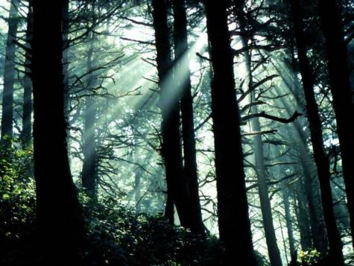
Courbé en deux, Joël n'osa pas répondre. Le Marquis-Jeune lui demanda d'une voix vaguement menaçante :
« Demain, on chasse au bois des Moines. Tu le sais ? »
Joël murmura :
« Oui Monseigneur.
- Tu prouveras ton habileté... »
Joël haussa les épaules. Le Marquis-Jeune venait d'un monde mystérieux, avec des livres, de drôles d'idées. Joël, le sauvageon, préférait l'univers du marquis : chiens et chevaux, la chasse, la violence... Mais Donatien le défiait. Ça il le comprenait.
Le jeune porcher salua profondément et grommela sans se compromettre :
« Oui, Monseigneur... Le bois des Moines... »

Paul Thiès, Les Braconniers du roi, coll.. « Cascade », Rageot.
As-tu bien compris ?
Sans regarder le texte, recopie la bonne réponse sur ton cahier.
1 - Dans les cahiers de doléances, les gens adressent au roi
a) des dénonciations b) des requêtes c) des noms
2 - Les députés qui combattent les privilèges des seigneurs sont
a) ceux du clergé b) ceux de la noblesse c) ceux du tiers-état
3 - Les philosophes Voltaire et Rousseau vivaient sous
a) Henri IV b) Louis XV c) Louis XVI
4 - Donatien ne comprend pas chez Joël
a) sa soumission au marquis b) son amitié pour Bricard
c) son goût pour le braconnage
5 - Qu’est-ce qui rapproche Joël, enfant du peuple, de Donatien, fils de Noble ?
a) le goût de la chasse b) le goût du défi c) le goût de la désobéissance
6 - Qui est manière (A, B ou C) ?

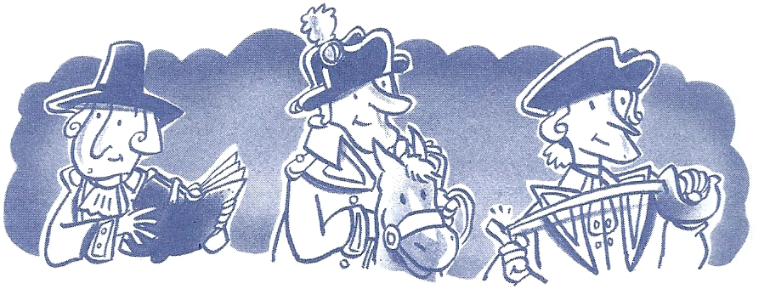

A B C

7 - Qui est Joël (A, B ou C) ?
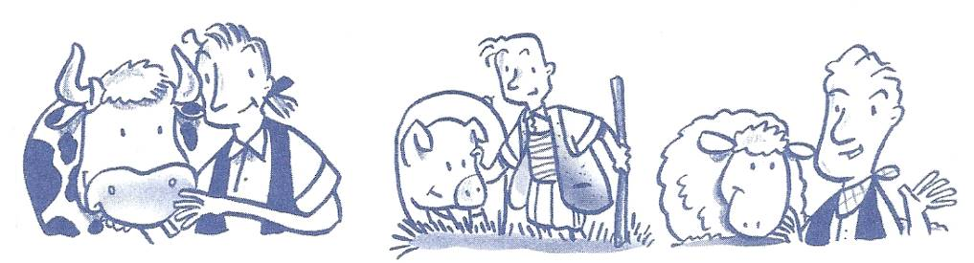

A B C

Recherche dans le texte
Recopie sur ton cahier le mot du texte qui a le même sens que les mots soulignés.
8 - Les philosophes luttaient contre le pouvoir sans limite du roi : ils s’opposaient à l’…… ……
9 - Manière était l’élève des philosophes : il était leur ……
10 - Les privilèges des nobles nuisaient à l’économie : ils étaient ……

Jeu
11 - Deux phrases du texte se sont mélangées, retrouve-les et recopie-les sur ton cahier.
Bricard / Marquis / gardes / cheval / regarda / détachèrent / Automne / deux / d’ / à / le / Bricard.

Atelier de lecture : lecture de texte
Les braconniers du roi (2)
Corrigé

1 – b) des requêtes.
2 – c) ceux du tiers-état.
3 – b) Louis XV.
4 – a) sa soumission au marquis.
5 – b) le goût du défi.
6 – A.
7 – B.
8 – absolutisme royal.
9 – disciple.
10 – néfastes.
11 – ⇨ Deux gardes détachèrent Bricard.
⇨ Bricard regarda le marquis d’Automne à cheval.

Atelier de lecture : lecture de texte
Les braconniers du roi (2)
Corrigé

1 – b) des requêtes.
2 – c) ceux du tiers-état.
3 – b) Louis XV.
4 – a) sa soumission au marquis.
5 – b) le goût du défi.
6 – A.
7 – B.
8 – absolutisme royal.
9 – disciple.
10 – néfastes.
11 – ⇨ Deux gardes détachèrent Bricard.
⇨ Bricard regarda le marquis d’Automne à cheval.

Atelier de lecture : lecture de texte
Les braconniers du roi (2)
Corrigé

1 – b) des requêtes.
2 – c) ceux du tiers-état.
3 – b) Louis XV.
4 – a) sa soumission au marquis.
5 – b) le goût du défi.
6 – A.
7 – B.
8 – absolutisme royal.
9 – disciple.
10 – néfastes.
11 – ⇨ Deux gardes détachèrent Bricard.
⇨ Bricard regarda le marquis d’Automne à cheval.

Atelier de lecture : lecture de texte
Les braconniers du roi (2)
Corrigé

1 – b) des requêtes.
2 – c) ceux du tiers-état.
3 – b) Louis XV.
4 – a) sa soumission au marquis.
5 – b) le goût du défi.
6 – A.
7 – B.
8 – absolutisme royal.
9 – disciple.
10 – néfastes.
11 – ⇨ Deux gardes détachèrent Bricard.
⇨ Bricard regarda le marquis d’Automne à cheval.

